**CHAPITRE 8 (Exercices) :** Fonctions

1. Différence entre les fonctions et les méthodes en scala

La fonction en scala n’appartient pas à une classe et peut être stocké dans une variable. Alors qu’une méthode appartient toujours à une classe qui a un nom. On peut dire qu'une méthode est une fonction qui est membre d'un objet.

1. Exemple d’utilisation de la récursivité

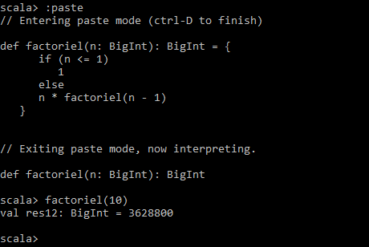

1. Essayez d’appeler des fonctions à l’intérieur d’autres fonctions

Cette fonction additionne les carrés de tous les entiers compris entre deux bornes a et b. Et dans notre cas les variables ont été passe par valeur a la fonction square.

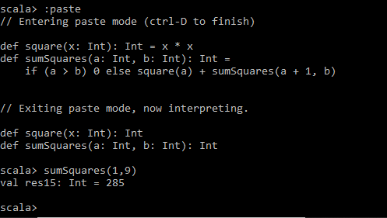

1. Dans notre cas les variables ont été passé par valeur a la fonction square ().